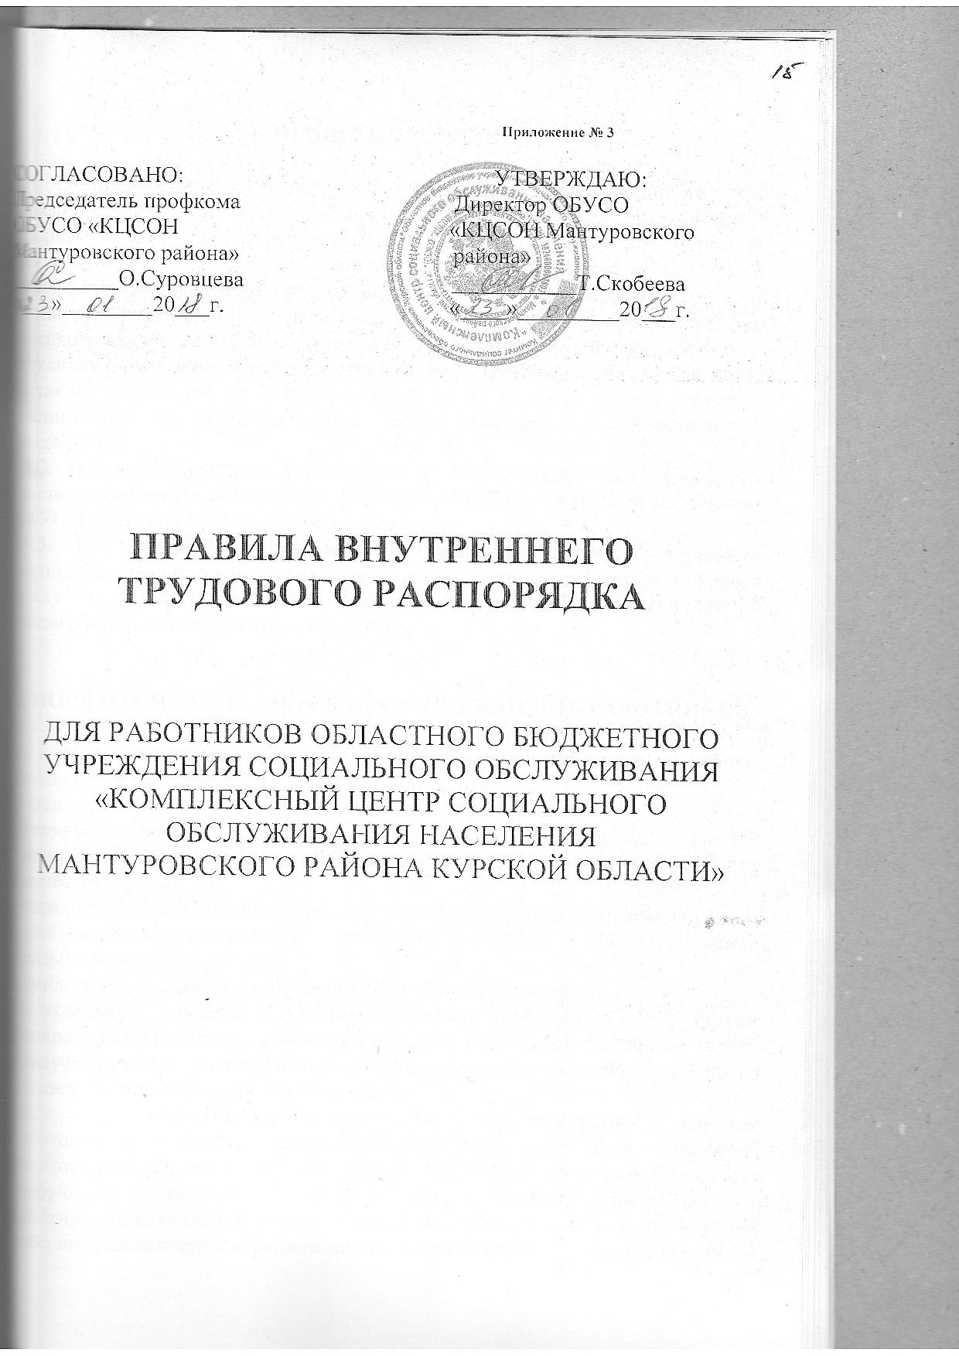

1. ОБЩИЕ ПОЛОЖЕНИЯ

1.1. В соответствии с Конституцией РФ граждане имеют право на труд. Обязанность и дело чести каждого способного к труду гражданина -добросовестный труд в избранной им области общественно полезной деятельности, соблюдение трудовой дисциплины. Дисциплина труда – это не только строгое соблюдение правил внутреннего трудового распорядка, но и сознательное, творческое отношение к своей работе, обеспечение ее высокого качества, производительное использование рабочего времени. Трудовая дисциплина обеспечивается, согласно ТК РФ, методами убеждения, а также поощрения за добросовестный труд. К нарушителям трудовой дисциплины применяются меры дисциплинарного и общественного воздействия.
1.2. Настоящие правила внутреннего трудового распорядка определяют основные моменты организации нормальной работы трудового коллектива ОБУСО «КЦСОН Мантуровского района».
1.3. Все вопросы, связанные с применением правил внутреннего распорядка, решаются работодателем в пределах предоставленных ей прав, а в случаях, предусмотренных коллективным договором, совместно или по согласованию с профсоюзным комитетом.

2. ПОРЯДОК ПРИЕМА, ПЕРЕВОДА И УВОЛЬНЕНИЯ РАБОТНИКОВ.

2.1. При заключении трудового договора лицо, поступающее на работу, предъявляет работодателю следующие документы:
- паспорт или другой документ, удостоверяющий личность;
- трудовую книжку, за исключением случаев, когда трудовой договор заключается впервые или работник поступает на работу на условиях совместительства;
- страховое свидетельство государственного пенсионного страхования;
- документы воинского учета – для военнообязанных и лиц, подлежащих призыву на военную службу;
- диплом об образовании или профессиональной подготовке;
В отдельных случаях с учетом специфики работы ТК РФ, иными федеральными законами, указами Президента Российской Федерации может предусматриваться необходимость предъявления при заключении трудового договора дополнительных документов.
2.2. Лица, поступающие на работу по совместительству к другому работодателю обязаны предъявить паспорт или иной документ, удостоверяющий личность. При приеме на работу по совместительству, требующую специальных знаний, работодатель имеет право потребовать от работника предъявления документа об образовании и (или) о квалификации либо его надлежаще заверенной копии, а при приеме на работу с вредными и(или) опасными условиями труда- справку о характере и условиях труда по основному месту работы.
2.3. Согласно специфики работы с лицами, поступающими на работу социальными работниками в отделения социального обслуживания на дому граждан пожилого возраста и инвалидов на 0,25; 0,5; 0,75 ставки заключается срочный трудовой договор, который действует на время ухода за лицами, указанными в трудовом договоре.
Прием на работу оформляется приказом (распоряжением) работодателя, изданным на основании заключенного трудового договора. Содержание приказа (распоряжения) работодателя должно соответствовать условиям заключенного трудового договора.
Приказ (распоряжение) работодателя о приеме на работу объявляется работнику под роспись в трехдневный срок со дня фактического начала работы. При приеме на работу (до подписания трудового договора) работодатель обязан ознакомить работника под роспись с правилами внутреннего трудового распорядка, иными локальными нормативными актами, непосредственно связанными с трудовой деятельностью работника, коллективным договором.
2.4. На всех работников, проработавших свыше 5 дней ведутся трудовые книжки в установленном порядке.
2.5. На каждого работника ведется личное дело, которое состоит из карточки по учету кадров, автобиографии, копий документов об образовании, квалификации, профессиональной подготовке, медицинского заключения, выписок из приказа о назначении, переводе, поощрениях и увольнениях. Личное дело хранится в ОБУСО «КЦСОН Мантуровского района».
2.6. Перевод работников на другую работу производится только с их согласия, кроме случаев, когда закон допускает временный перевод без согласия работника (ст. 72-74 ТК РФ).
2.7. В связи с изменениями в организации работы ОБУСО «КЦСОН Мантуровского района» и организации труда допускается при продолжении работы в той же должности, специальности, квалификации изменение определенных условий трудового договора; системы и размера оплаты труда, льгот, режима работы, изменение объема нагрузки, в том числе установления или отмены неполного рабочего времени, установление или отмена дополнительных видов работы, совмещение профессий, а также изменение других определенных сторонами условий трудового договора. Работник должен быть поставлен в известность об изменении определенных сторонами условий трудового договора не позднее чем за 2 месяца. Если определенные сторонами условия трудового договора не могут быть сохранены, а работник не согласен на продолжение в новых условиях, то трудовой договор прекращается (п. 7 ст. 77 ТК РФ).
2.8. В соответствии с законодательством о труде работники, заключившие трудовой договор на определенный срок имеют право расторгнуть трудовой договор, предупредив об этом работодателя в письменной форме не позднее чем за две недели, если иной срок не установлен трудовым кодексом РФ или иным федеральным законом ст. 80 ТК РФ.
2.9. Увольнение в связи с сокращением штата или численности работников, либо по несоответствию занимаемой должности допускается при условии, если невозможно перевести увольняемого работника, с его согласия, на другую работу, и при получении предварительного согласия профкома ОБУСО «КЦСОН Мантуровского района».
2.10. Увольнение работника по основаниям, предусмотренным пунктами 5,6,9, или 10 ч.1 ст.81, пунктом 1 ст. 336, а также пунктом 7.7.1 или 8 ст.81 Трудового кодекса РФ в случаях, когда виновные действия, дающие основания для утраты доверия, либо соответственно аморальный проступок совершены работником по месту работы и в связи с исполнением им трудовых обязанностей.
2.11. В день увольнения работодатель производит с увольняемым работником полный денежный расчет и выдает ему надлежащие документы. Запись в трудовую книжку об основании и о причине прекращения трудового договора должна производиться в точном соответствии с формулировками Трудового кодекса РФ или иного федерального закона и со ссылкой на соответствующие статью, часть статьи, пункт статьи Трудового кодекса РФ или иного федерального закона.

3. ОСНОВНЫЕ ОБЯЗАННОСТИ РАБОТНИКОВ

3.1. Все работники ОБУСО «КЦСОН Мантуровского района» обязаны:
- работать честно и добросовестно, исполнять должностные инструкции, строго соблюдать режим работы, дисциплину труда, правила внутреннего трудового распорядка, своевременно и точно выполнять распоряжения администрации;
- систематически повышать свою профессиональную квалификацию;
- быть примером в поведении и выполнении высокого морального долга, как на работе, так и вне рабочего времени;
- соблюдать требования по охране труда и техники безопасности, производственной санитарии и противопожарной охране;
- беречь общественную собственность.
3.2. Все работники ОБУСО «КЦСОН Мантуровского района» должны соблюдать установленный порядок хранения материальных ценностей и документов.
3.3. Работники ОБУСО «КЦСОН Мантуровского района» обязаны беречь имущество, бережно использовать материалы, рационально расходовать электроэнергию, тепло, воду.
3.4. Своевременно и аккуратно вести установленную документацию.
3.5. Основные обязанности работников ОБУСО «КЦСОН Мантуровского района» определены Уставом, должностными инструкциями и настоящими правилами.

4. ОСНОВНЫЕ ОБЯЗАННОСТИ АДМИНИСТРАЦИИ

4.1. Обеспечение соблюдения требований Устава ОБУСО «КЦСОН Мантуровского района» и правил внутреннего трудового распорядка.
4.2. Рациональная организация труда работников.
4.3. Соблюдение и укрепление трудовой и производственной дисциплины.
4.4. Совершенствование и внедрение в работу передового опыта.
4.5. Организация систематического повышения работниками ОБУСО «КЦСОН Мантуровского района» профессиональной и делово й квалификации.
4.6. обеспечение ОБУСО «КЦСОН Мантуровского района» необходимой литературой, хозяйственным инвентарем, строительными и прочими материалами.
4.7. Контролирование соблюдения в ОБУСО «КЦСОН Мантуровского района» санитарно-гигиенических норм и правил.
4.8. Создание условий работы, соответствующих Правил охраны труда и противопожарной охране.
4.9. Ведение рабочего времени сотрудников ОБУСО «КЦСОН Мантуровского района».
4.10. Своевременная выдача заработной платы.

5. РАБОЧЕЕ ВРЕМЯ И ЕГО ИСПОЛЬЗОВАНИЕ

5.1. В ОБУСО «КЦСОН Мантуровского района» установлена 5-ти дневная рабочая неделя.
Выходные дни: суббота, воскресенье.
Для женщин в сельской местности установлен рабочий день, сокращенный на 1 час.
Время начала работы – 9-00 час.
Окончание работы - 17-00час.
Для мужчин - 18-00 час.
Перерыв на обед -13-00 час. – 14-00 час.
Для водителя время работы и время отдыха регламентируется графиком работы, который утверждается работодателем.
Для водителя ОБУСО «КЦСОН Мантуровского района» установлен ненормированный рабочий день.
В отделении временного проживания граждан пожилого возраста и инвалидов:
Время начала работы – 8-00 час.
Окончание работы - 16-00 час.
Для мужчин - 17-00 час.
Перерыв на обед -12-00 час. – 13-00 час.
Зав. отделением (женщины) 9-00 час. – 17-00 час.
Для кладовщика -9-00-17-00
Перерыв на обед 13-00 час. – 14-00 час.
Сотрудники, от которых требуется круглосуточное обслуживание проживающих и оборудования, работают посменно, согласно графика.
5.2. График отпусков на следующий год составляется работодателем в соответствии с нуждами работников ОБУСО «КЦСОН Мантуровского района» и по согласованию с профкомом за 2 недели до начала нового года.
Работникам предоставляется ежегодный оплачиваемый отпуск продолжительностью 28 календарных дней, инвалидам продолжительностью 30 календарных дней.
Работникам, работающим по основному месту работы в ОБУСО «КЦСОН Мантуровского района» и на полную ставку предоставляется дополнительный оплачиваемый отпуск продолжительностью согласно перечня должностей работников ОБУСО «КЦСОН Мантуровского района» с ненормированным рабочим днем.
5.3. Все работники обязаны являться в ОБУСО «КЦСОН Мантуровского района» не позднее, чем за 5 минут до начала работы и находиться на своем рабочем месте до окончания рабочего времени.
Социальные работники посещают своих обслуживаемых согласно графика посещения. Время в пути включается в рабочее время.
5.4. Работники обязаны не допускать бесполезной траты рабочего времени
5.5. Работники обязаны выполнять распоряжения администрации, точно и в срок.
5.6. Работники обязаны выполнять все приказы директора безоговорочно, а в случае несогласия с приказом обращаться в комиссию по трудовым спорам.
5.7. Работники ОБУСО «КЦСОН Мантуровского района» обязаны о всяких приходах посторонних лиц ставить в известность администрацию.
5.8. Все работники ОБУСО «КЦСОН Мантуровского района» обязаны ежегодно проходить медицинский осмотр.
5.9. Работникам ОБУСО «КЦСОН Мантуровского района» запрещается:
- изменять по своему усмотрению график работы;
- самовольно удлинять или сокращать продолжительность рабочего дня.

6. ПООЩРЕНИЯ ЗА УСПЕХИ В РАБОТЕ.

6.1. За образцовое выполнение трудовых обязанностей, продолжительную безупречность в работе, новаторство в труде и другие достижения в работе работодателем ОБУСО «КЦСОН Мантуровского района» применяются следующие поощрения:
- объявление благодарности,
- выдача премии,
- награждение ценным подарком,
- награждение почетной грамотой,
- предоставление к званию лучшего по профессии.
6.2. Поощрения применяются работодателем совместно или по согласованию с профкомом.
6.3. Поощрения объявляются приказом директора и доводятся до сведения коллектива, запись о поощрениях вносится в трудовую книжку работника.

7. ОТВЕТСТВЕННОСТЬ ЗА НАРУШЕНИЕ ТРУДОВОЙ ДИСЦИПЛИНЫ.

7.1. Нарушение трудовой дисциплины, то есть неисполнение или ненадлежащее исполнение вследствие умысла, самонадеянности, небрежности или халатности работника, возложенных на него трудовых обязанностей влечет за собой применение к нему мер дисциплинарного взыскания.
7.2. За совершение дисциплинарного проступка, то есть неисполнение или ненадлежащее исполнение работником по его вине возложенных на него трудовых обязанностей, работодатель имеет право применить следующие дисциплинарные взыскания:
- замечание,
- выговор,
- увольнение по соответствующим основаниям.
7.3. До применения взыскания от нарушителя истребуется объяснение в письменной форме. Отказ от дачи письменного или устного объяснения не препятствует применению взыскания.
7.4. Дисциплинарное расследование нарушений работником норм профессионального поведения и (или) Устава ОБУСО «КЦСОН Мантуровского района» может быть проведено только по поступившей на него жалобе, поданной в письменной форме. Копия жалобы должна быть вручена работнику. Ход дисциплинарного расследования и принятие по его результатам решения могут быть преданы гласности только с согласия заинтересованного работника за исключением случаев, предусмотренных Законом.
7.5. Дисциплинарное взыскание применяется не позднее одного месяца со дня обнаружения проступка, не считая времени болезни работника, пребывания его в отпуске, а также времени, необходимого на учет мнения представительного органа работников.
7.6. Приказ (распоряжение) работодателя о применении дисциплинарного взыскания объявляется работнику под роспись в течение трех рабочих дней со дня его издания, не считая времени отсутствия работника на работе. Если работник отказывается ознакомиться с указанным приказом (распоряжением) под роспись, то составляется соответствующий акт.
7.7. К работникам, имеющим взыскания, меры поощрения не применяются в течение срока действия этих взысканий.
7.8. Взыскание автоматически снимается и работник считается не подвергавшимся дисциплинарному взысканию, если он в течение года не
будет подвергаться новому взысканию. Директор ОБУСО «КЦСОН Мантуровского района» вправе снять взыскание досрочно по ходатайству непосредственного руководителя и трудового коллектива, если подвергнутый дисциплинарному взысканию не совершил нового проступка и проявил себя как добросовестный работник.
7.9. Работники, в обязанности которых входит выполнение воспитательных функций по отношению к обслуживаемым, могут быть уволены за совершение аморального поступка, несовместимого с продолжением данной работы. К аморальным поступкам могут быть отнесены: рукоприкладство по отношению к обслуживаемым, нарушение общественного порядка, в том числе и не по месту работы, другие нарушения норм морали явно не соответствующие общественному положению работника.
7.10. Работники ОБУСО «КЦСОН Мантуровского района», виновные в разглашении профессиональной тайны, несут ответственность в порядке, установленном законодательством РФ.

Правила внутреннего трудового распорядка для работников ОБУСО «КЦСОН Мантуровского района» рассмотрены на общем собрании, протокол №____ от «____»___________200___г.

